**Рабочий лист**

**по учебному предмету «Алгебра»**

**с применением электронного обучения и дистанционных образовательных технологий**

**Класс: 9-Б**

**учитель: Шкареда Ю.В.**

**6 неделя (12.05-16.05)**

|  |  |  |  |  |  |  |  |  |  |  |  |  |
| --- | --- | --- | --- | --- | --- | --- | --- | --- | --- | --- | --- | --- |
| **№ п/п** | **Дата** | **Раздел** | **Тема** | **Форма урока**  **(с применением электронного обучения или дистанционных образовательных технологий)** | **Содержание**  **(задания для изучения)** | **Текущий контроль** | | **Итоговый контроль** | | **Консультация** | | **Разноуровневые домашние задания** |
| **форма** | **сроки** | **форма** | **сроки** | **форма** | **сроки** |
| 1 | 13.05 | Повторение | Повторение. Числа и величины | Дистанционная и электронная форма обучения | 1) Онлайн – урок в ZOOM (по расписанию)  2) Решение ОГЭ на сайте  <https://math-oge.sdamgia.ru/> | Задания №11 из ОГЭ в.  № 21-25 | 13.05 | Годовая Контрольная Работа | 14.05 | связь по Skype, Zoom (Viber чат) | 13.05  После 15.40 | Подготовка к ОГЭ № 25  или ЛС в Viber  или в Эл.Журнале |
| 2 | 14.05 | Повторение | Годовая Контрольная Работа | Дистанционная форма обучения | 1) Онлайн – урок в ZOOM (по расписанию) Годовая КР | **Годовая КР в приложении** | **14.05** |  |  | связь по Skype, Zoom (Viber чат) | 14.05  После 15.40 | или ЛС в Viber  или в Эл.Журнале |
| 3 | 15.05 | Повторение | Анализ КР Повторение. Уравнения и неравенства | Дистанционная форма обучения | 1) Онлайн – урок в ZOOM (по расписанию)  Приложение № 1 задание 1-3 | Выполнить задание в приложении № 1 задание 4,5 | 15.05 |  |  | связь по Skype, Zoom (Viber чат) | 15.05  После 15.40 | Примеры из ОГЭ в приложении 1.1 или ЛС в Viber или в Эл.Журнале |
| 4 | 16.05 | Повторение | Повторение. Алгебра-ические выражения | Дистанционная форма обучения | 1) Онлайн – урок в ZOOM (по расписанию)  Приложение №2 задание 1-3 | Выполнить задание в приложении № 2 задание 4,5 | 16.05 |  |  | связь по Skype, Zoom (Viber чат) | 16.05  После 15.40 | Примеры из ОГЭ в приложении 2.1 или в Эл.Журнале или в Эл.Журнале |

**Контрольная работа №8 (итоговая)**

**Вариант 1.**

1. Сократите дробь .
2. Решите неравенство *5х – 7 ≥ 7х – 5.*
3. Решите уравнение *х2 – 10х + 25 = 0.*
4. Решите систему уравнений: 
5. В арифметической прогрессии второй член равен 9, а разность равна 20. Найдите десятый член этой прогрессии и сумму первых десяти ее членов.
6. Моторная лодка прошла против течения реки 8 км и вернулась обратно, затратив на обратный путь на 30 мин меньше, чем при движении против течения. Найдите скорость лодки в неподвижной воде, если скорость течения равна 4 км/ч.
7. Сократите дробь .

**Контрольная работа №8 (итоговая)**

**Вариант 2**

1. Сократите дробь .
2. Решите неравенство *3х – 8 ≥ 8х – 3.*
3. Решите уравнение *х2 – 14х + 49 = 0.*
4. Решите систему уравнений: 
5. В арифметической прогрессии второй член равен 11, а разность равна 30. Найдите десятый член этой прогрессии и сумму первых десяти ее членов.
6. Моторная лодка прошла против течения реки 21 км и вернулась обратно, затратив на обратный путь на 20 мин меньше, чем при движении против течения. Найдите скорость лодки в неподвижной воде, если скорость течения равна 2 км/ч.
7. Сократите дробь .

**Приложение № 1**

**1. Задание**

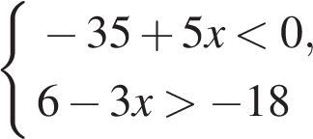

**2. Задание**

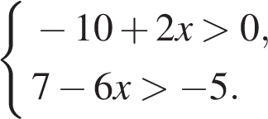

**3. Задание**

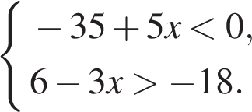

**4. Задание**

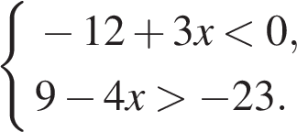

**5. Задание**

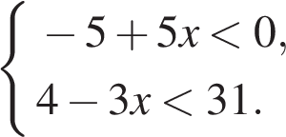

**Приложение № 1.1**

Решите систему уравнений

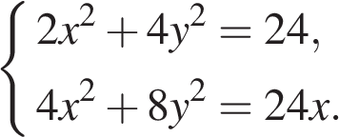

Решите систему уравнений

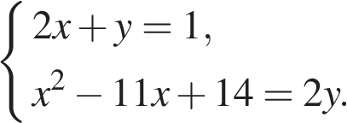

Решите систему неравенств

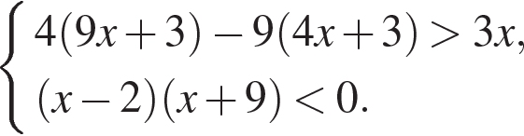

**Приложение № 2**

1. Найдите значение выражения  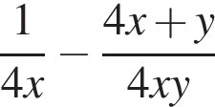  при 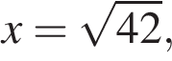 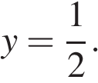

2. Упростите выражение 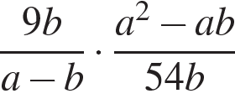  и найдите его значение при https://oge.sdamgia.ru/formula/38/38109e9aa8e33e94cb78c1ca9acaa13ap.png https://oge.sdamgia.ru/formula/d4/d4462b273265184c7a8246857eabc7afp.png

3. Найдите значение выражения 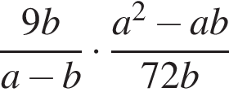  при https://oge.sdamgia.ru/formula/48/4882aae26688b0a06d40c02a6c2b8e61p.png и https://oge.sdamgia.ru/formula/7f/7f731b534725e0b150b2dbf39af61a12p.png

4. Найдите значение выражения 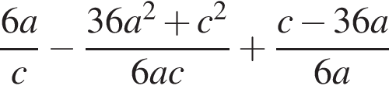  при https://oge.sdamgia.ru/formula/b0/b0bc7170818b4930235df33da35355cap.png

5. Упростите выражение 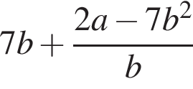, найдите его значение при https://oge.sdamgia.ru/formula/b3/b300360c9bf5c51bf45e69a0556bf466p.png; https://oge.sdamgia.ru/formula/58/583ae07fd5fe24513c98864ac41a3b7bp.png.

**Приложение № 2.1**

**1. Задание**

Упростите выражение  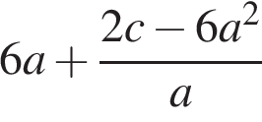  и найдите его значение при  https://oge.sdamgia.ru/formula/21/21f7d28ead0c128bf7036c48de5ec1cdp.png

**2. Задание**

Найдите значение выражения 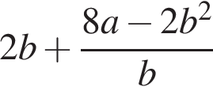  при https://oge.sdamgia.ru/formula/26/267c2a1284a0b6a801f1ada512991a20p.png

**3. Задание**

Найдите значение выражения 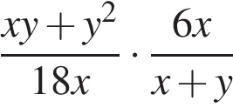  при *x* = 6,9, *y* = −9,3.